中国银行手机银行线上征信查询业务流程
一、功能入口
1、手机银行首页更多，“助手”分类；2、手机银行首页搜索框输入“征信”关键字；3、“我的”模块点击征信查询。4、贷款首页“其他服务”。（手机银行需更新至6.7.0或以上版本）
二、业务流程
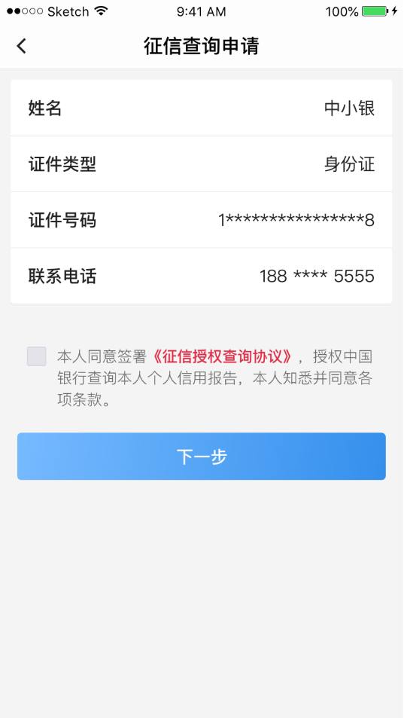
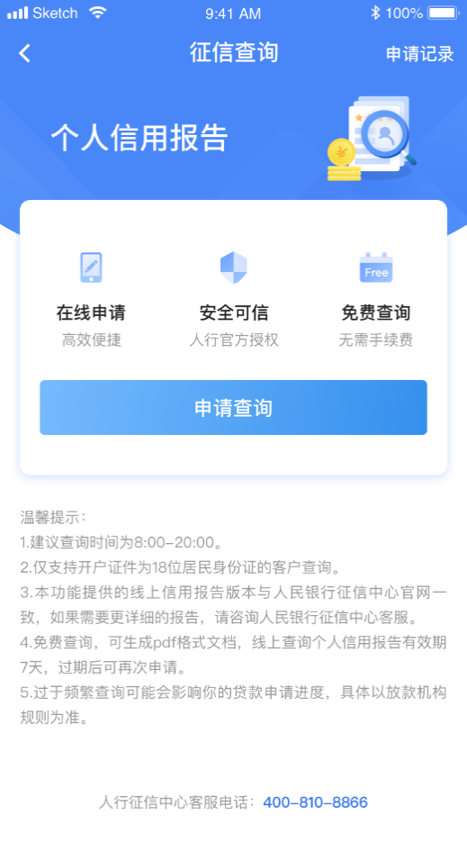

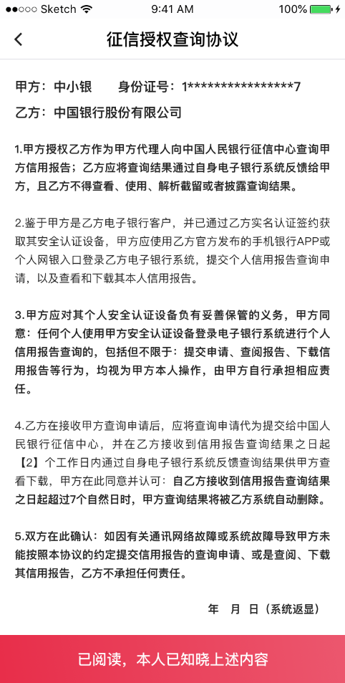


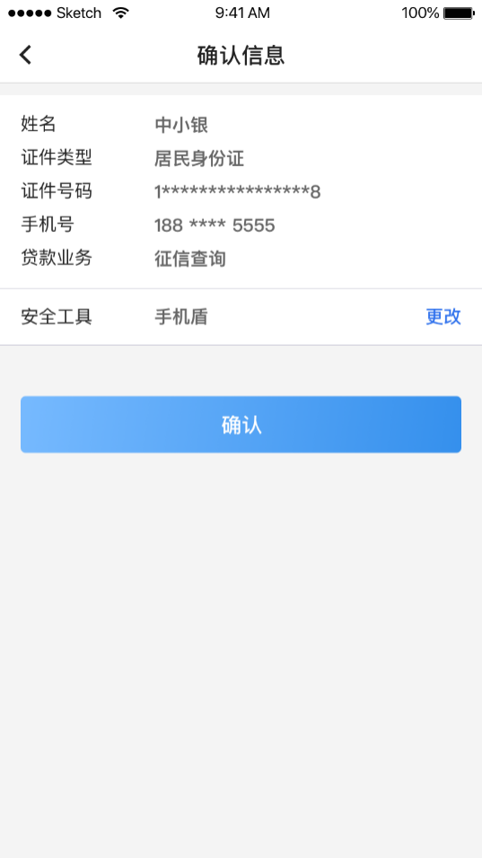
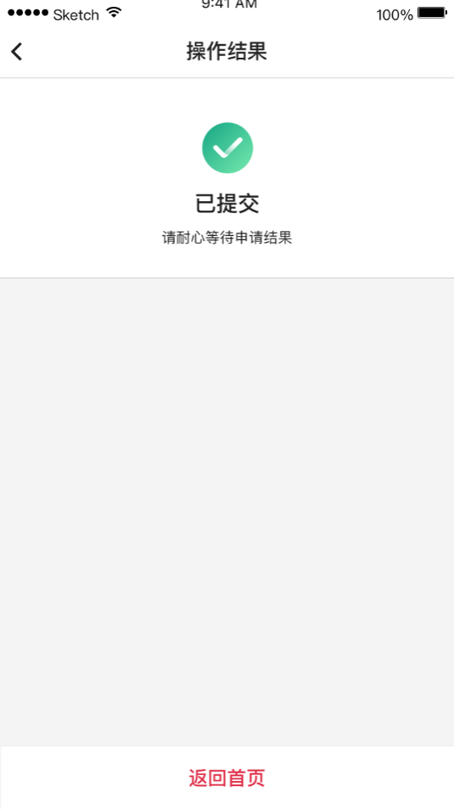

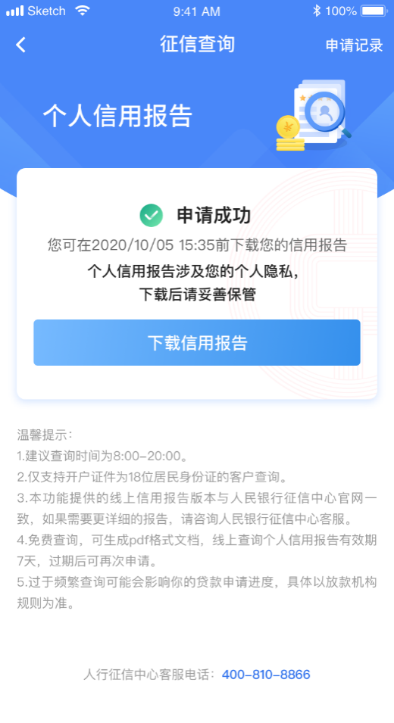
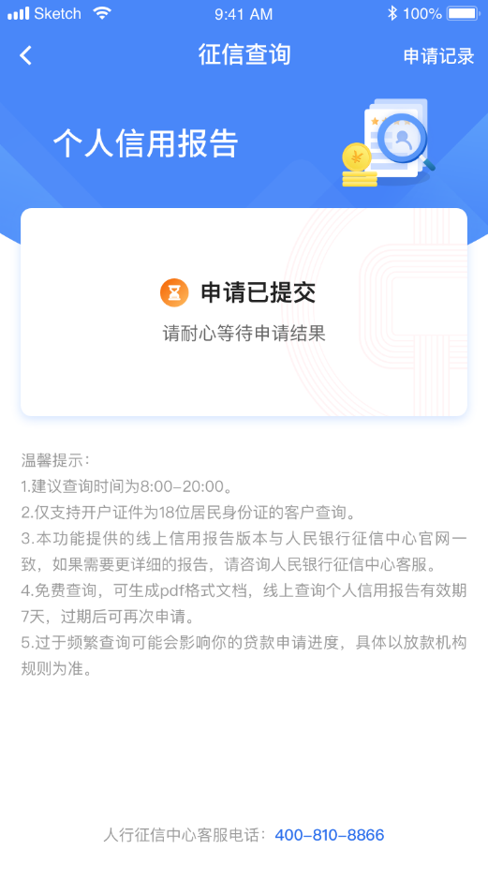

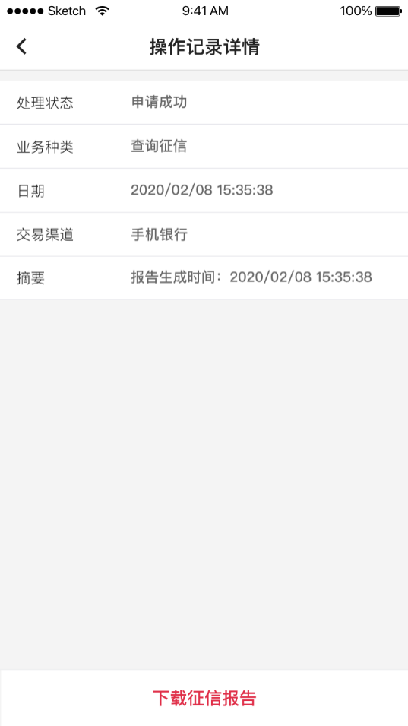
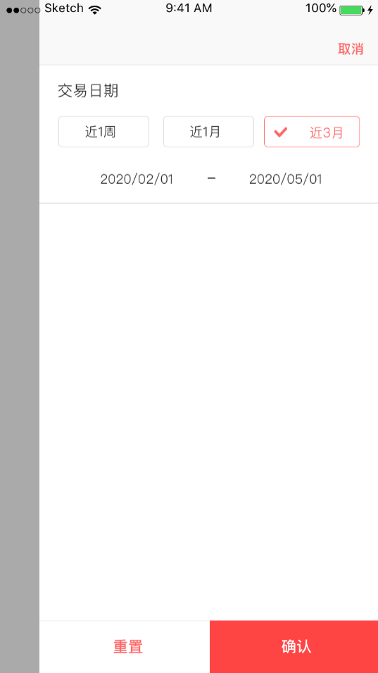
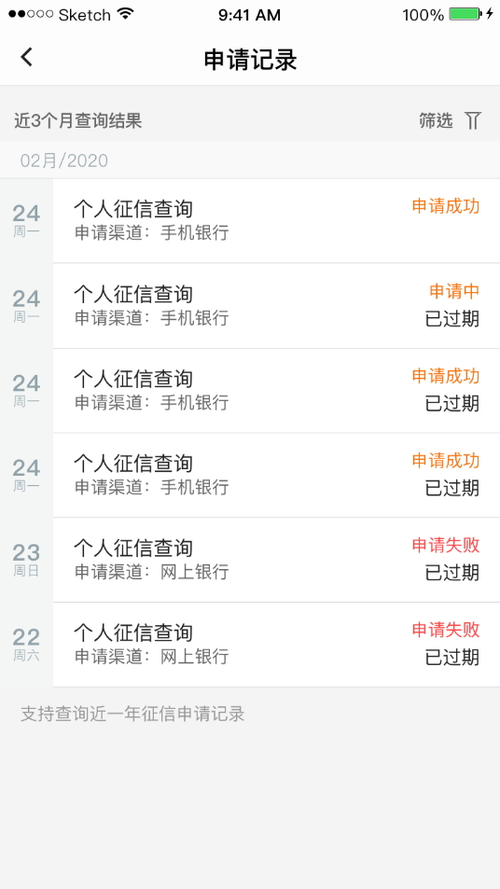

三、相关说明及注意事项
1、手机银行在线征信查询功能暂仅支持使用18位身份证开通手机银行的客户进行查询；
2、为确保客户本人操作，本功能强制进行人脸识别验证，因此建议客户在每日8:00-20:00之间发起申请；
3、根据人行要求，自信用报告反馈至我行系统起，7个自然日内有效，过期客户将无法进行下载，且系统会自动删除相关报告，客户需再次发起查询申请；
4、线上征信查询功能提供的个人信用报告与人民银行征信中心官网的是一致的，如客户有查询更详细的个人信用报告需求，建议客户前往当地人民银行征信分中心查询；
5、信用报告涉及个人隐私信息，请在推广中务必对客户就个人征信和个人隐私保护相关做好宣传教育工作；此外，过于频繁查询征信可能会对客户后续申请贷款造成影响，请在业务宣传中注意予以提示。

